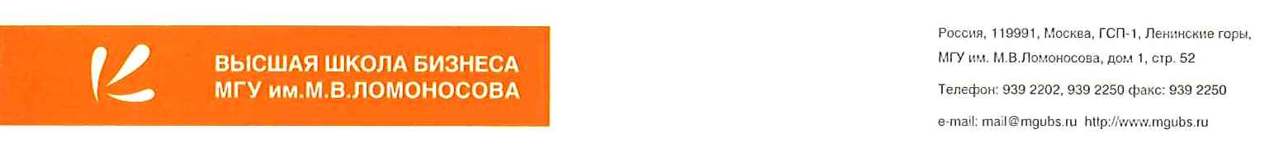
Победители
Фамилия | Имя | Отчество
Коробов | Николай | Ильич
Каранда | Алексей | Викторович
Аль Хадж | Карим | Алиевич
Кашин | Антон | Игоревич
Пинчук | Александра | Александровна

Призёры
Фамилия | Имя | Отчество
Рогачёв | Илья | Витальевич
Хомутова | Алина | Максимовна
Хроян | Манушак | Гариковна
Грязнова | Анастасия | Вячеславовна
Шайдуллин | Ансэль | Ильгизович
Еременко | Никита | Алексеевич
Буравилина | Юлия | Игоревна
Иванова | Ирина | Ильинична
Колодяжный | Андрей | Дмитриевич
Королев | Иван | Владимирович
Богданов | Глеб | Олегович
Бабкина | Мария | Дмитриевна
Уткина | Кристина | Витальевна
Захарова | Дарья | Сергеевна
Игонина | Юлия | Олеговна

